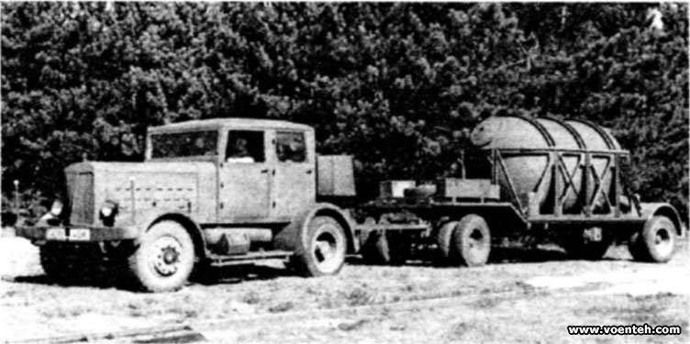
Тягач Ганомаг SS-55 / SS-100 (1934-1944 гг.)

Тяжелый короткобазный балластный тягач «Ганомаг SS-100 Гигант» со 100-сильным дизелем и двойной 7-местной 4-дверной кабиной буксирует прицеп со специальной цистерной для топлива ракеты «Фау-2». 1944 год.
С 1932 года второй специализацией фирмы "Ганомаг" стали короткобазные дорожные тягачи с дизельными двигателями и небольшой задней платформой, на которую укладывали балластные плиты для повышения сцепления ведущих колес с поверхностью дороги. Сначала эти автомобили предназначались для работы на крупных складах и железнодорожных станциях, но с милитаризацией Германии превратились в артиллерийские и аэродромные тягачи, а также использовались как ремонтно-эвакуационные машины. С 1934 года выпускался средний тягач SS-55 с мотором мощностью 55-65 л.с. и короткой кабиной, служивший для буксировки прицепов или самолетов массой до 15 т. Через два года в производство пошел тяжелый вариант SS-100 "Гигант" (Gigant) с колесной базой 3000 мм и двойной закрытой 4-дверной кабиной на семь мест для перевозки сцепщиков или экипажей буксируемой техники. За нею располагались запасные колеса и площадка для укладки бетонных или металлических плит балласта. С 1940 года эта машина стала основным аэродромным тягачом Люфтваффе и служила для буксировки различных летательных аппаратов массой до 20 т. Она была оборудована собственным предкамерным 100-сильным дизелем D85S, 4-ступенчатой коробкой передач, гидропневматическим тормозным приводом, 3,5-тонной лебедкой с тросом длиной 80 м и могла развивать скорость 40 км/ч. Выпускавшийся параллельно с 1938 года упрошенный многоцелевой тягач SS-100N с удлиненной двухдверной кабиной в ходе войны широко применялся во многих подразделениях Вермахта для буксировки по шоссе двух- трех прицепов или легких пушек. После войны он был модернизирован и в течение нескольких лет выпускался под маркой ST-100.

Hanomag ss100n, SS100LN, SSA100N, SS100NH, SS100NWH,
ST100 и ST100W
Уже в 1938 году пересмотренные версии развязали предыдущий ss100 "гигант". Благодаря передней оси и, таким образом, более длинная колесная база пришел больший вес на заднюю ось, в тягач, конечно, разумная мера. Двойная кабина и очень мощная Лебедка были приобретены дополнительно. Во время войны двигатели были построены параллельно дизельному двигателю на деревянных газах. Огромный генератор древесного газа потребовалось много места, поэтому использовалась только простая кабина. Мощность уменьшилась до 80 - 85 лошадиных сил.

После войны тракторы были перестроены без изменений, но с “СС” переименованы в “ST”. Его заменял грузовик sta100. Тракторы оставались на производстве до 1951 года, а в 1953 году была выдвинута небольшая серия из 15 штук.

Вот обзор каждого варианта:
SS 100 n - Базовая модель новой серии
SS 100 ln - с Лебедкой и двойной кабиной, некоторые экземпляры были доставлены в Wehmacht
SSA 100 n - полуприцеп (a выступает за полуприцеп), длиннее, но легче тягача, меньший бак
SS 100 NH - Базовая модель с генератором древесного газа (H для древесного газа)
SS 100 nwh - dito, дополнительно с лебедкой
ST 100 - ПЕРЕИМЕНОВАННАЯ Послевоенная МОДЕЛЬ ss100n
ST 100 W-переименованная Послевоенная МОДЕЛЬ ss100ln

Шестицилиндровый двигатель был новой разработки для максимальной нагрузки и надежности. Он также получил семикратное хранение коленвала. В то время, когда его 100 лошадиных сил составляли два прицепа, каждая из которых составляла 10 тонн, он поселился у самых больших в то время. Коробка передач была опционально доступна с передачами 35, 40 или 45 км/ч максимальной скорости
Technische Daten Hanomag
Typ | SS 100 N  ST 100 | SS 100 LN  ST 100 W | SSA 100 N | SS 100 NH | SS 100 NWH
Kategorie | Straßenzugmaschine |  | Sattelschlepper | Straßenzugmaschine Holzgas
Baujahr von - bis | 1938 - 1945 (SS...), 1945 - 1951, 1953 (ST...) |  |  | 1941 - 1945
gebaut ca. Stück | über 4.000 (SS...), über 1000 (ST...) |  |  | ca. 400
km/h | 35 / 40 / 45 je nach Übersetzung |  |  | 35 / 40 / 45 je nach Übersetz.
Leergewicht kg | 6420 | 6540 | 5740 | 6470 | 6720
zul.Ges-Gew. kg | 6770 | 7540 | 10740
Anhängelast kg | 20.000 | 20.000 |  | 20.000 | 20.000
L / B / H mm | 5040/2450/2360 | 5545/2450/2360 | 6290/2450/2360 | 5060/2460/2420 | 5330/2460/2420
Radstand mm | 3000 | 3000 | 4250 | 3000 | 3000
Spur v / h mm | 1908 / 1836 | 1908 / 1836 | 1908 / 1836 | 1832 / 1836 | 1832 / 1836
Achse vorne | Starrachse an Blattfedern
Achse hinten | Starrachse an Blattfedern
Reifengröße | 9-20 / 10-20, hinten Zwillingsbereifung |  |  | 9-20, hinten Zwillingsbereif.
Betriebsbremse | hydraulische Fußbremse mit Druckluftunterstützung auf alle Räder
Motor:
Hersteller | Hanomag
Typ | D 85 S |  |  | D 85 Holzgas
Kraftstoff | Diesel |  |  | Holzgas
Kühlung | Wasser
Zylinder / Takte | 6 / 4
Hubraum ccm | 8553
Bohrung/Hub mm | 110 / 150
Leistung bei U/min | 100 PS bei 1500 |  |  | ca. 80 PS
Drehmom.bei U/min | 47,8 mkg
Getriebe und Antrieb:
Hersteller Getriebe | ZF
Typ Getriebe | KB 60
Schaltung | manuell
Gänge v / r | 4 / 1
Abtriebsachse | hinten

